Городской семинар « Реализация духовно – нравственного
воспитания в свете стандартов второго поколения »
2011-2012 уч. год

Визитная карточка.

Внеклассное мероприятие в 3 «В» классе:
«Счастье – это быть с природой,
видеть её, говорить с ней».
Учитель начальных классов: Сигеева Ирина Петровна
ГБОУ школа 454, 4 «А» класс.
Цель: создать условия для формирования у младших школьников представления о личной
сопричастности к окружающему миру; создать мотивацию для осознания важности
ответственного отношения к природе.
Задачи:
- Выяснить какие ошибки допускает человек по отношению к природе; помочь ребятам осознать, что только от человека зависит – жить им в экологически -
чистой среде или нет.
- Формировать у детей гордость за красоту родной природы: воспитывать культуру поведения при выезде на природу, прививать умение видеть прекрасное в окружающей действительности.
- Содействовать накоплению навыков коллективной работы, активизировать
коммуникативные навыки учащихся.
Оборудование: мультимедийный проектор (фотопрезентация, цитаты и изречения), раздаточный материал, природный материал, сценические костюмы, листы ватмана, фломастеры, клей, магнитофон.
Мобилизующее начало.
Учащиеся делятся на группы и рассаживаются за столы. Назначаются « спикеры» - родители.
Учитель:
- Ребята, внимание на меня, мы начинаем!
Свет, свет, свет, свет во мне, свет в тебе.
Мир, мир, мир , мир во мне, мир в тебе.
Давайте радость дарить друг другу,
И будут счастливы все…
-Что такое счастье? (ответы ребят и родителей)
Я уважаю ваше мнение, о счастье можно говорить много, и каждый его понимает
по своему. А вот, что о счастье написал наш великий писатель Л. Н. Толстой.
« Счастье – это быть с природой, видеть её, говорить с ней»
Как вы понимаете эти слова?
Беречь природу, ценить её, любить всё, что окружает нас.

Тема нашего мероприятия так и звучит « Счастье – это быть с природой, видеть её, говорить с ней.»
И задача наша с вами ещё и ещё раз выяснить, какие же ошибки мы с вами допускаем,
по отношению к природе.
Работа в группах.
- А что такое природа?
Каждая команда высказывает своё мнение.
Учитель:
- У вас на плакатах есть Экологические словарики, откройте их и просебя прочитайте, что же такое природа. А кто в вашей команде умеет красиво и хорошо читать? (Читают.)
- Спасибо, закройте словарики.
Задание 1.
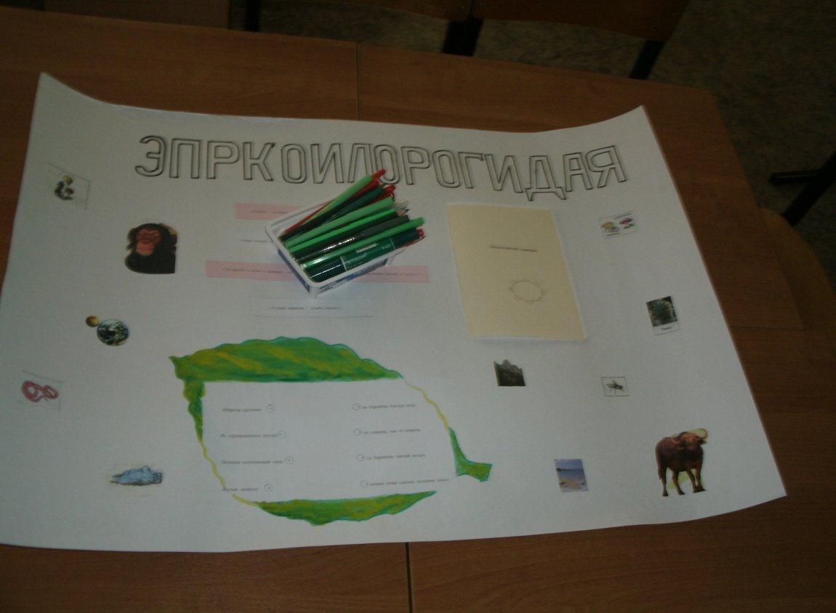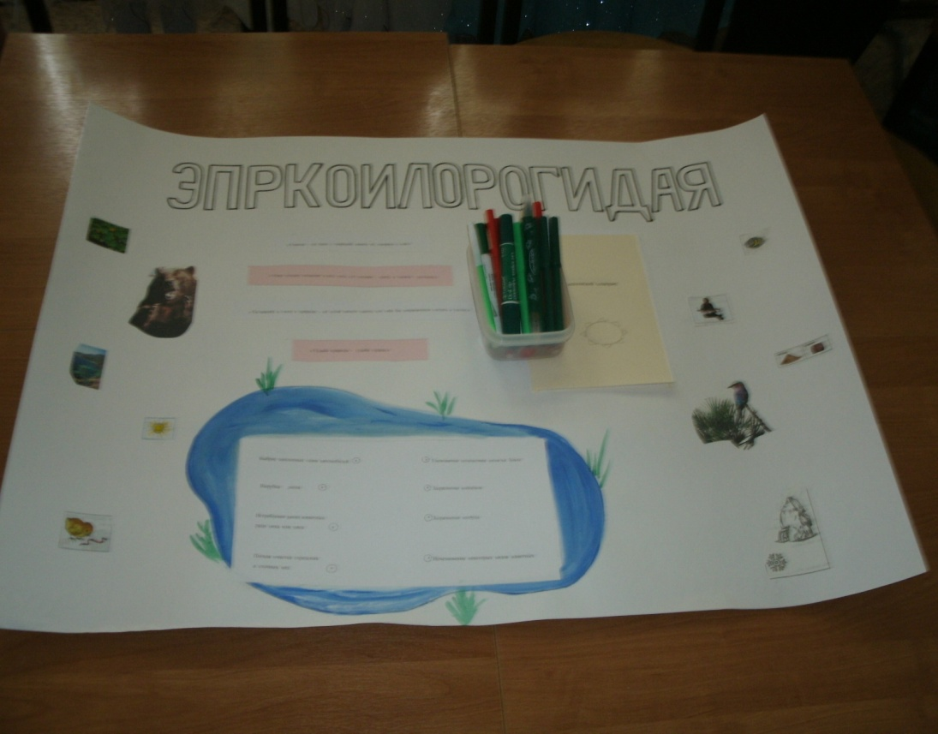
Э П Р К О И Л О Р О Г И Д А Я
Найти в буквенном ряду слово «природа» и закрасить в зелёный цвет. ( «Спикеры» направляют, показывают фронт работы)
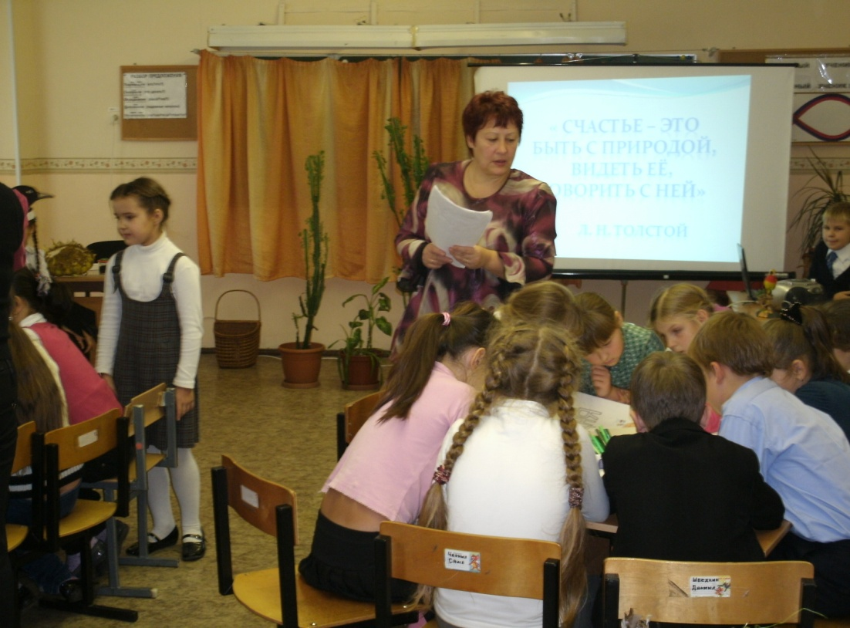
Учитель:
- Почему, ребята, я вас попросила закрасить это слово в зелёный цвет?
( ответы детей)
- Да, это тёплый цвет, цвет зелени, значит, мы смело можем идти вперёд.
Внимание на экран. (фильм о природе, учитель читает стихи, звучит тихо музыка).
Есть просто Храм, есть Храм Науки.
А есть природы храм с лесами,
Тянущими руки на встречу солнцу и ветрам.
Входи сюда, будь сердцем чуток,
Не оскверняй её святынь!
Монолог.
1. ученик:
- Мы пришли в гости к природе. Есть такие хорошие слова:
( все изречения должны быть отражены на плакате )
« Ты пришёл в гости к природе, - не делай ничего такого, что счёл бы
неприличным сделать в гостях».
-Ты - в гостях! Ты – в чужом доме, в котором много своих жильцов и правил. Выполняй их!
- Посмотрите на экран, слушайте внимательно.
*Ты один или с друзьями начинаешь своё движение к выбранному уголку природы прямо напрямик – по лесным травам и невысоким лесным кустарникам, собираешь огромные прекрасные букеты цветов, любуешься их красотой, наслаждаешься благоуханием.*
- Найдите в тексте словосочетания, которые указывают на допущенные ошибки. (ответы ребят)
- Вот изречение, которое поможет вам исправить допущенные ошибки:
« Один человек оставляет в лесу след, сто человек – тропу, а тысяча –
- пустыню»
- Не топчи зря лесные полянки и уголки, передвигайся по тропинкам, не рви большое количество цветов – их становится всё меньше и меньше.
Если я сорву цветок,
Если ты сорвёшь цветок.
Если все и я и ты,
Если мы сорвём цветы –
Опустеют все поляны
И не будет красоты!
Учитель:
- Да, ребята, природа, это наша мать, она даёт нам жизнь, она помогает нам жить.
А я вам сейчас это докажу. Мы проведём викторину.
1 этап викторины:
- « Синоптики»
( можно спросить у детей, кто такие «синоптики» и дать возможность найти объяснение в словаре)
Учитель:
- А давайте вновь обратимся к словарику. А вы умеете предсказывать погоду?
Выступление ребят, родителей. А кто знает ещё другие приметы погоды.
Например:
- КАЛИНА сбросила разом листву - к холодной и снежной зиме.
- ЛАСТОЧКА низко летает – к дождю.
- ДОЖДЕВОЙ ЧЕРВЬ на поверхности земли – к дождю, т. к. он чувствует, что его ходы – норки будут затоплены.
- и т.д.
Учитель:
- Какой вывод сделаем, ребята?
Что природа нам подсказывает, как провести сегодня день, какая будет погода, тепло ли нам одеваться, брать ли нам зонтик,… Ну а если мы всё же заболели, нам снова поможет природа. Каким образом?
Проведём следующий этап викторины:
2 этап викторины: « Скорая помощь» Стихотворение:
Лес, как сказочное царство,
Там кругом растут лекарства,
В каждой травке, в каждой ветке-
- Есть лекарства и таблетки.

- Вот корзина, в ней много разных, интересных и очень полезных
предметов, выбирайте, кто скажет, какими лечебными свойствами они
обладают.
Например: МЕДЬ, кусок ДУБОВОЙ КОРЫ, ОВЁС, ОДУВАНЧИК, гриб ЧАГА ПОДОРОЖНИК, камни и т.д.
Выступление детей (4А), с готовыми текстами.

Учитель:
- Какой сделаем вывод?
Сама природа как бы помогает нам жить и выживать, если бы мы были чуть – чуть внимательнее, наблюдательнее, не равнодушными. Природа дарит нам лекарственные травы, подсказывает нам, значит, она заботится о нашем здоровье.
Релаксация: «Черепашки», головка её медленно перекатывается справа налево, слева направо. Вдруг черепашка слышит шум, она резко прячет голову в свой панцирь, …( действо повторяется)
Дети изображают движениями, жестами, мимикой.
Учитель опрашивает детей « Что чувствовали, когда угрожала опасность? В какой момент вы чувствовали себя спокойно? »
- Вот, сейчас на одно мгновение, вы представили и почувствовали как нелегко живётся животным в природе, а если ещё обижает человек… Задание 2:
Учитель:
- А мы продолжаем работу. В буквенном ряду закрасить оставшиеся буквы красным цветом. Что получили?
ЭКОЛОГИЯ
( дети объясняют слово, предлагаю экологические словари)
- Почему закрасили в красный цвет? Экология в опасности. Не всё так хорошо
и спокойно в природе, от этого страдает экология.
А чтобы лучше разобраться в этом вопросе мы проведём заседание
«Экологического суда».
Инсценировка « Экологический суд»
Секретарь – Сорока.
- Суд идёт. Свидетели, прошу Вас занять свои места в зале.
Судья.
- Начинаем заседание экологического суда.
Белочка.
- Я, Белочка обвиняю Человека в том, что он нарушает экологию, он не уважает природу! И меня обижает! Нас убивают, шьют шубки, воротники и шапки. Человек рубит леса, а где я буду добывать себе корм, ведь лес – это мой дом! Ох, я такая маленькая , беззащитная…
Секретарь - Сорока.
- Слово адвокату – Собаке.
Собака.
- Уважаемая, Белочка, Вы не совсем правы. Поймите, что Человеку тоже нужно жить: строить дома, тепло красиво и хорошо одеваться. Я про Человека не могу ничего сказать плохого.
Белочка.
- Конечно, уважаемая Собака, Человек за Вами ухаживает, Вас кормит , жалеет!
Судья.
- Госпожа, Белочка, по Вашему делу у Вас есть ещё свидетели?
Секретарь- Сорока приглашает следующего обвинителя.
Вода.
- Я, Вода, тоже очень обижена на Человека. Он меня не экономит и загрязняет; фабрики и заводы сливают отходы производства в реки и озёра. Гибнет и заражается рыба и птицы. Никто не думает об экологии! Сейчас даже из крана страшно пить сырую воду. А давайте вспомним, что Человек оставляет после отдыха на природе: кучи мусора и жестяные банки, полиэтиленовые пакеты и битые бутылки. И это всё делает – Человек!
Воздух.
- Я, Воздух, обвиняю Человека, он загрязняет меня выхлопными газами автомобилей и угарным дымам труб заводов. Горят нефтяные скважины. А это
Пагубно влияет на экологию, да и на здоровье самих же людей. Вы только представьте, чем Вы дышите! А сколько вырубается и сжигается леса; вредный, тяжёлый дым ложится на города. В результате всего этого Вам всем грозит глобальное потепление климата. Человек виновен в этом!
Бабочка.
- Я тоже страдаю от злых рук Человека. Мне отрывают крылышки, лапки, меня накалывают на булавку! У нас и так короткая жизнь, а Человек нас обижает. Мы такие маленькие , нежные, лёгкие. Мы созданы, чтобы радовать всех!
Судья.
- Мы внимательно Вас всех выслушали. Что же делать с Человеком? Защитник- Собака, Вам слово.
Собака.
- Уважаемый суд, Человек не так уж и плох, ведь он много делает хорошего, например: ещё с 1915 года созданы первые государственные заповедники- Саянский, Баргузинский; частные и общественные заповедники Брянский лес, Аскания - Нова, Лес на Ворске, Вайна, Кедровая падь и др. Заповедник – это
особо охраняемое законом пространство, в котором навечно запрещена охота и посещение людей.
А Красная книга, где собраны виды исчезающих животных и растений. Это делается Человеком для того, чтобы сберечь природу.
А сколько прекрасных стихов и песен сложено о природе, о бабочке, о берёзе,…
У нас тоже есть свидетели.
Свидетели.
Учащиеся читают отрывки стихотворений известных поэтов, рассказывают о том как ухаживают за своими домашними питомцами.
Судья.
- Обвиняемый, Человек, Вам последнее слово.

Человек.
- Я, Человек осознаю свои ошибки жизни . Пока я ещё маленький, но скоро я вырасту, и мне хотелось бы увидеть мир прекрасным, без войны, ярким, чистым.Чтобы вокруг меня порхали чудесные бабочки, чтобы белочки удивляли меня своими прыжками, чтобы текли бурные чистые реки, стройная берёзка радовала меня своей прохладой. Простите меня!
Судья.
- Провозглашается приговор. Суд постановил.
Человек – есть часть природы, наделённая разумом. В отношении Человека с Природой сейчас большие сложности. Когда-то экология протянула руку Человеку, люди стали забывать , что Земля – это единственный островок во Вселенной. Природа всё нам даёт, а взамен просит только внимания и бережного отношения.
Мы не будем наказывать Человека, так как он сам готовит себе смертельный приговор!
Команды ребят рассаживаются по местам.

Рефлексия и итог.
Учитель:
- Согласны ли вы со мной?
« Судьба природы – судьба …(имя ученика)»
« Судьба природы – наша судьба »
( слайды)
- Ребята, продолжите мою мысль.
«Судьба природы – судьба … (страны)»
« Судьба природы – судьба всей Планеты»
Задание 3.
Учитель:
Давайте, ребята, подведём итог. Стрелками найти соответствия (причину и следствие)
Пример:
Вырубка лесов для * Загрязнение воздуха.
строительства дач

Выброс выхлопных * Загрязнение водоёмов
газов автомобилей

Истребление диких * Уменьшение количества
животных ради меха или мяса лесов на Земле

Плохая очистка городских * Исчезновение некоторых
сточных вод (фабрик, заводов) * видов животных

Учитель:
- В память о нашем мероприятии мы хотим подарить вашему классу вот эту поделку, её создали мои ребята.
Представители команд, выходят и демонстрируют свои плакаты.
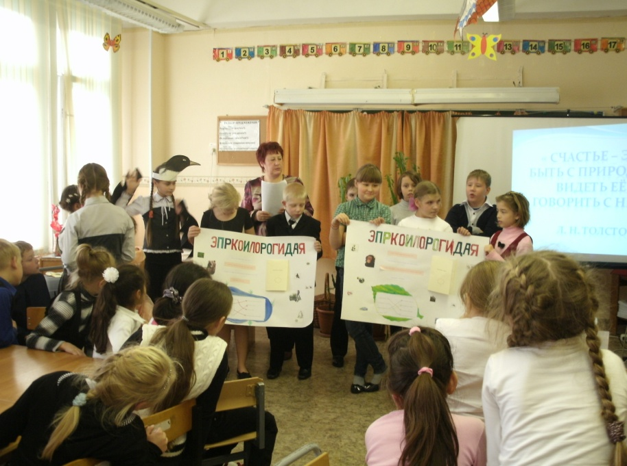
Учащиеся исполняют песню « Красота» авт. Ю Антонов:
- Мир без природы, без запаха цветов беден и страшен.
Только Человек может помогать природе, беречь леса, поля, не загрязнять Землю.
- Человек многое может, он не должен губить природу. Он может и должен быть её садовником, её лекарем, верным сыном, преумножающим, а не расхищающим богатства своего дома.
- Сорвал цветок – он завял,
Поймал жука – он умер.
И тогда я понял, что прикоснуться
К красоте можно только сердцем…
Чтоб пустыни нагрянуть не смели,
Чтобы души не стали пусты,
Охраняются звери,
Охраняются змеи,
Охраняются даже цветы.
Берегите эту Землю , эту воду,
Даже малую былиночку любя,
Берегите всех зверей внутри природы,
Убивайте лишь зверей внутри себя!

